organigramma e funzionigramma

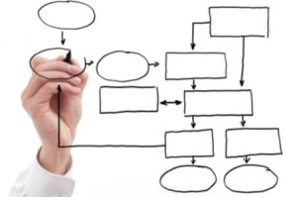

L’ORGANIGRAMMA e il FUNZIONIGRAMMA consentono di descrivere l’organizzazione complessa del nostro Istituto e di rappresentare una mappa delle competenze e responsabilità dei soggetti e delle specifiche funzioni: “ chi fa - cosa”
Il Dirigente Scolastico, gli organismi gestionali (Consiglio di Istituto, Collegio dei docenti, Consigli di Classe e di Interclasse), le figure intermedie (collaboratori, funzioni strumentali, responsabili di plesso e DSGA), i singoli docenti operano in modo collaborativo e s’impegnano nell’obiettivo di offrire agli alunni un servizio scolastico di qualità. Le modalità di lavoro, quindi, si fondano sulla collegialità, sulla condivisione e sull’impegno di ciascuno, nel riconoscimento dei differenti ruoli e livelli di responsabilità gestionale, nonché della diversità di opinioni mirata a individuare scopi comuni di lavoro.
Il FUNZIONIGRAMMA costituisce la mappa delle interazioni che definiscono il processo di governo del nostro Istituto con l’identificazione delle deleghe specifiche per una governance diffusa e partecipata. È definito annualmente con provvedimenti dirigenziali e costituisce allegato del PTOF. In esso sono indicate le risorse professionali assegnate all’Istituzione Scolastica con i relativi incarichi.
Si differenzia dall’ORGANIGRAMMA poiché, alla semplice elencazione dei ruoli dei diversi soggetti, aggiunge anche una descrizione dei compiti e delle funzioni degli stessi.

